Établissement primaire
Rue de l’École
1014 Lausanne Lausanne, le 27 juin 2014

Aux collègues enseignants∗
du Cycle 2

Chers collègues enseignants,
La nouvelle édition du catalogue des formations continues proposées par la HEP Vaud vient de paraître en ligne. Après lecture, trois formations nous ont paru répondre à notre besoin concernant le projet d’établissement du cycle 2 de l’année prochaine :
- FC001 : « La Pièce Radio, Histoires Vivantes sur GarageBand »
- FC002 : « L’exposé à la 1re personne avec les MITIC pour développer l'esprit citoyen »
- FC003 : « Découverte de l’image - http://metic.hepl.ch/dim »
Nous vous proposons d’organiser une de ces formations au sein même de notre établissement. Une présentation des trois formations vous sera proposée en salle des maîtres à la date et aux horaires suivants :
Mardi 1er juillet 2014 FC001 9 h 15
FC002 10 h 00
FC003 10 h 15
Merci de bien vouloir nous informer de votre présence en remplissant le coupon ci-dessous et le déposer dans le casier de l’équipe projet de l’établissement avant le 27 juin.
Veuillez agréer, chers collègues, nos salutations les meilleures.
Les enseignants du projet théâtre

✄

Formation continue : inscription à la séance d’information

Je soussigné(e) M , enseignant(e) dans la classe , souhaite participer à la séance de présentation des trois formations continues du mardi 1er juillet 2014.
Lieu : Date :
Signature :

☛

Projet Théâtre & Multimédia

Retour sur le sondage de juin…
Lors de la dernière séance des maîtres, vous avez été nombreux à manifester de l’intérêt pour l’intégration des MITIC dans les situations d’enseignement-apprentissage en général et dans le projet théâtre en particulier.
Le sondage réalisé auprès de vous en juin permet de dégager les besoins suivants de formation :
- choix de la formation continue « Raconter une histoire »,
- choix de la formation continue « Intégrer les MITIC dans son enseignement ».

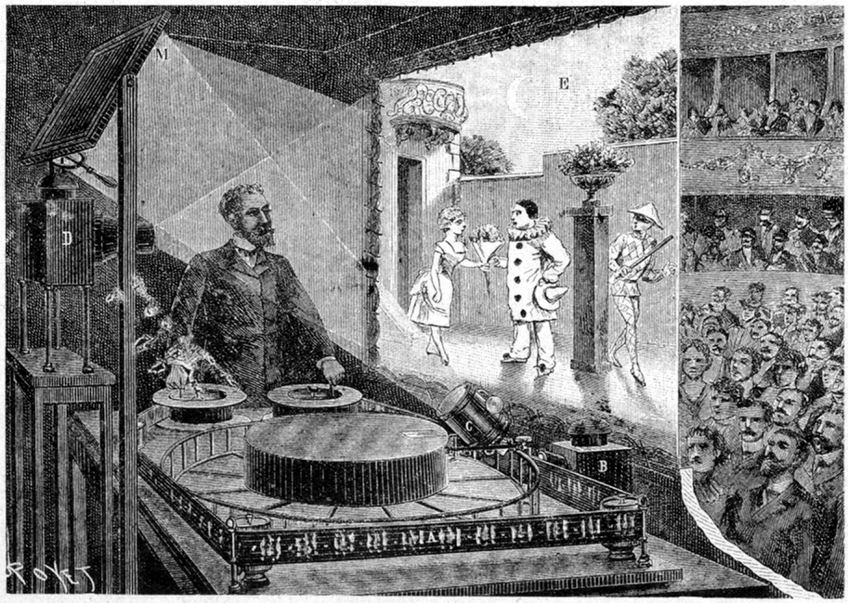
En quoi ces trois formations peuvent-elles enrichir notre projet ?
Le théâtre optique
Source : http://upload.wikimedia.org/wikipedia/commons/d/d5/Theatreoptique.jpg
Projet Théâtre 2014-2015
FC001 | - Raconter une histoire  - Enregistrer sa voix  - Améliorer son élocution  - Diffuser une œuvre personnelle
FC002 | - S'engager dans un récit personnel  - Collaborer dans un projet multimédia  - Développer l'esprit citoyen
FC003 | - Construire sa propre grammaire de l'image  - Comprendre un message médiatique

*Ce document est à considérer comme épicène.

